 | Carátula para entrega de prácticas
Facultad de Ingeniería |  | Laboratorio de docencia

Laboratorios de computación
salas A y B

Profesor: | Garcia Morales Karina
Asignatura: | Fundamentos de Programacion
Grupo: | 22
No de Práctica(s): | 1
Integrante(s): | Rivera Balcón Abigail
Semestre: | 2018-2
Fecha de entrega: | 20/02/2018
Observaciones:

CALIFICACIÓN: __________

Introducción
¿Cuál tu tu objetivo de la práctica?
Como estudiante estar pegado casi del diario en la computadora y no saber aprovechar las herramientas que nos da esta nueva era es un error, puedo decir que se esta perdiendo el tiempo, algunos estudiantes lo aprovecharan para ser mejores otros solo se pasaran las horas enfrente del computador sin haber nada bueno.
Como futuro Ingeniero Geofísico debo saber como usar, este para mi beneficio no siendo tanto como sino como aprendizaje. Puedo mencionar que mi objetivo en esta practica es saber utilizar parte de la nube en mi preparación académica.

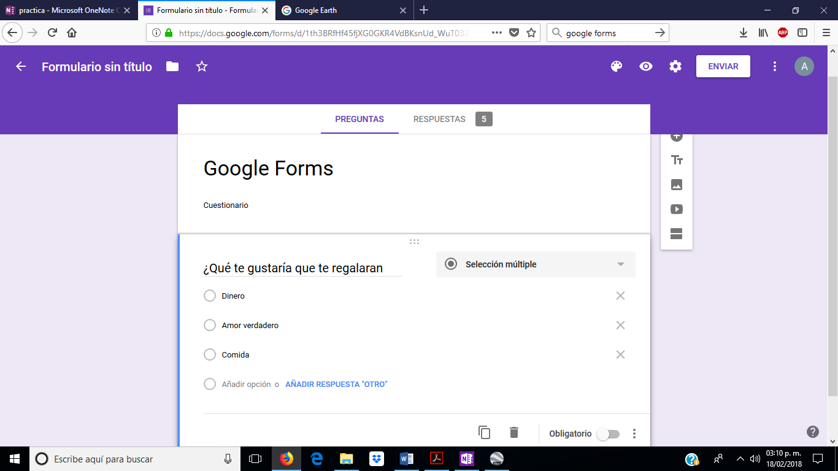
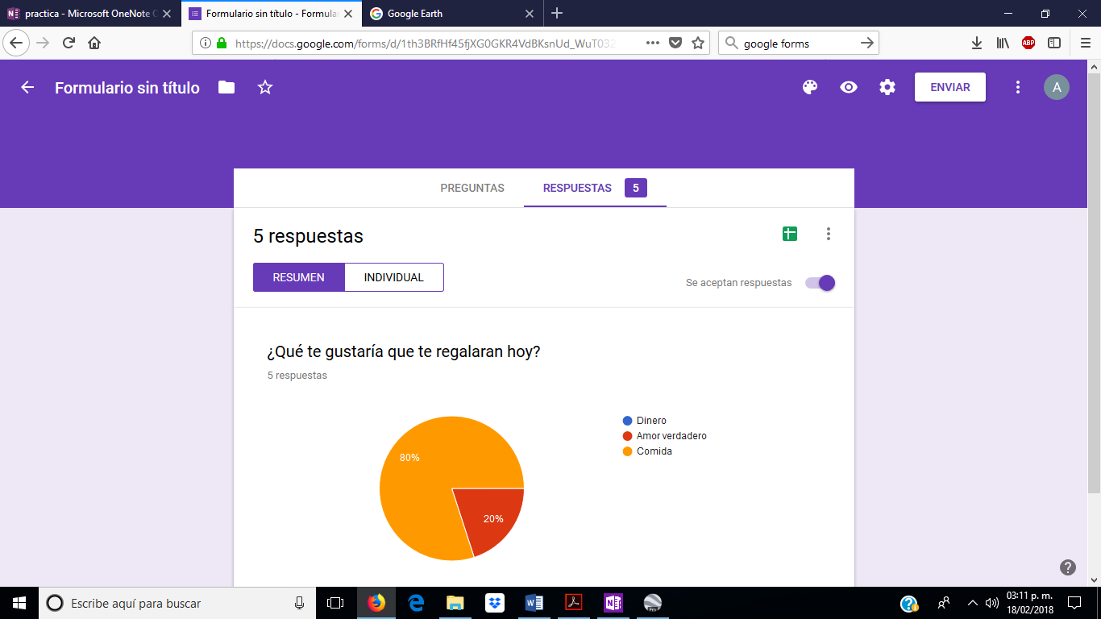

1.BUSCADOR DE INTERNET GOOGLE
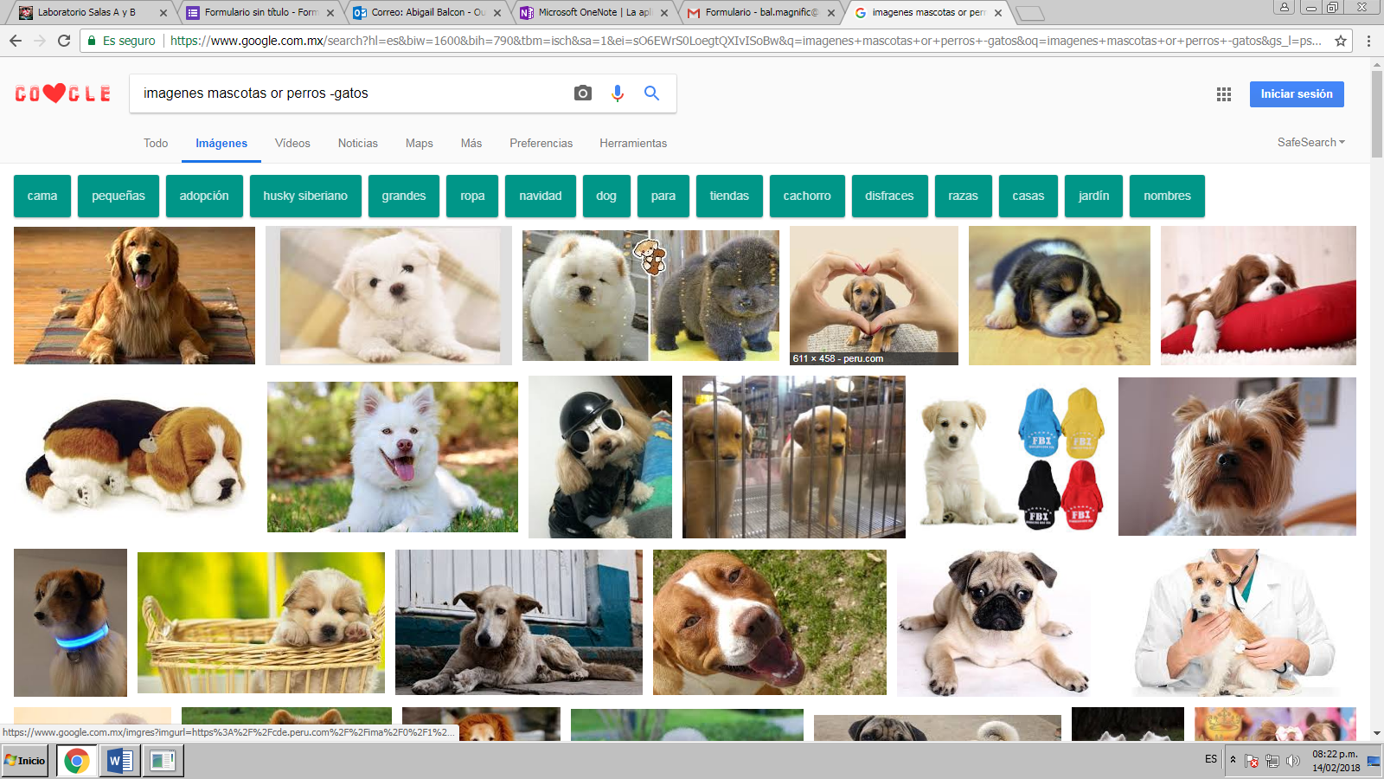

2. 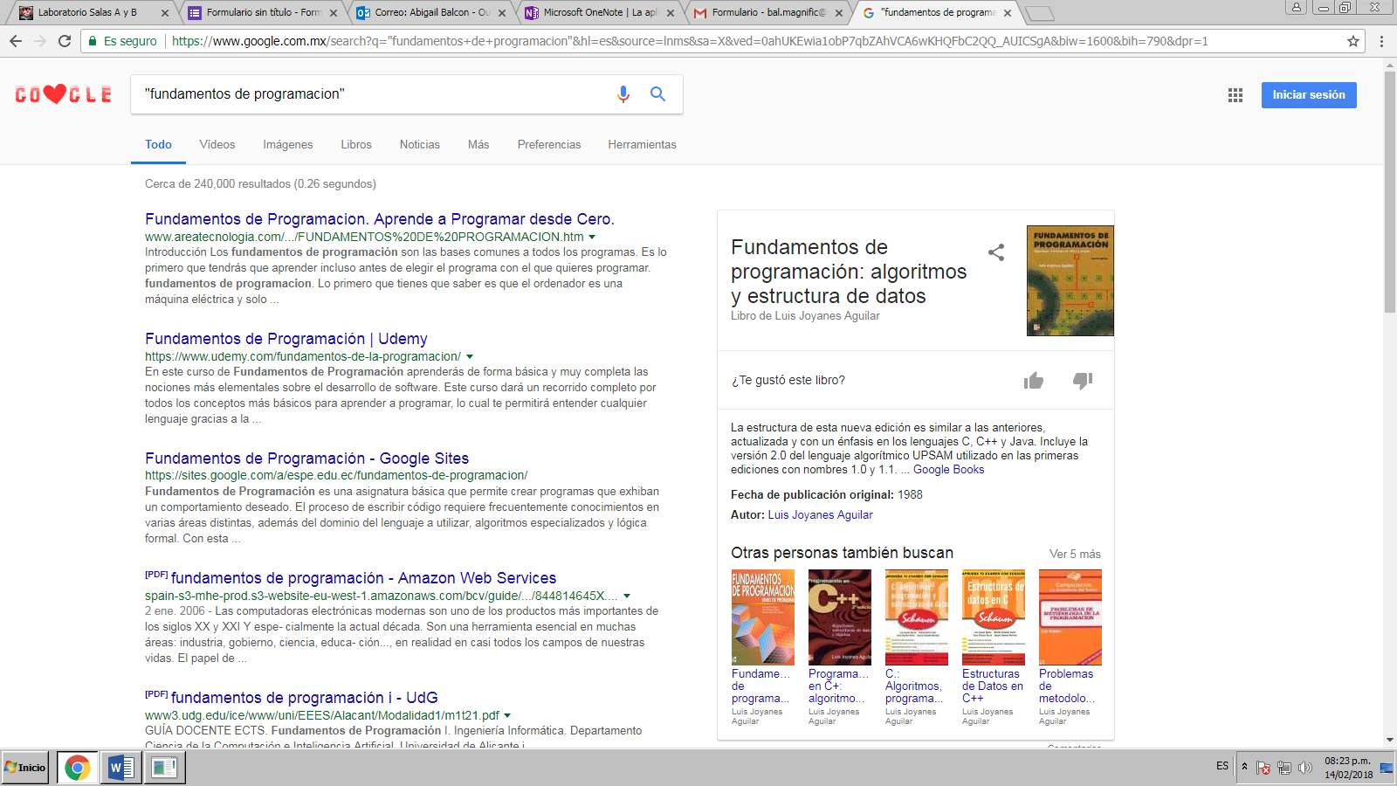
3. 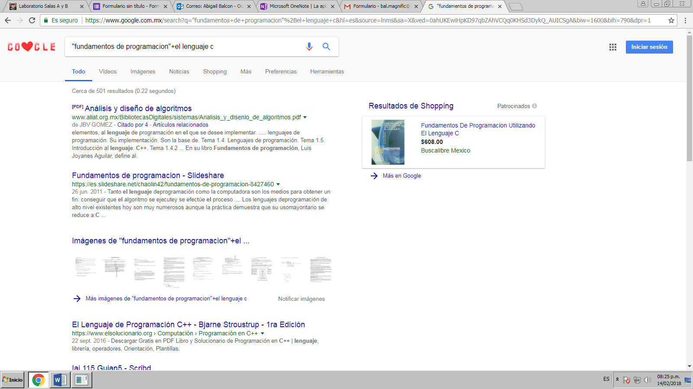

Define
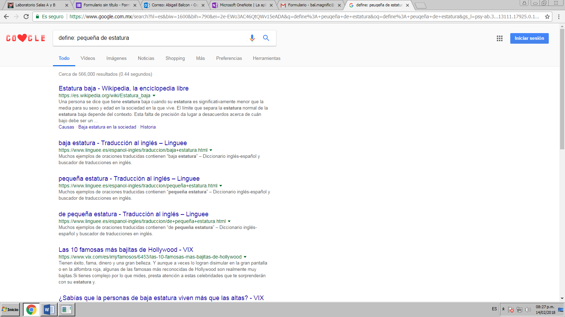

Site
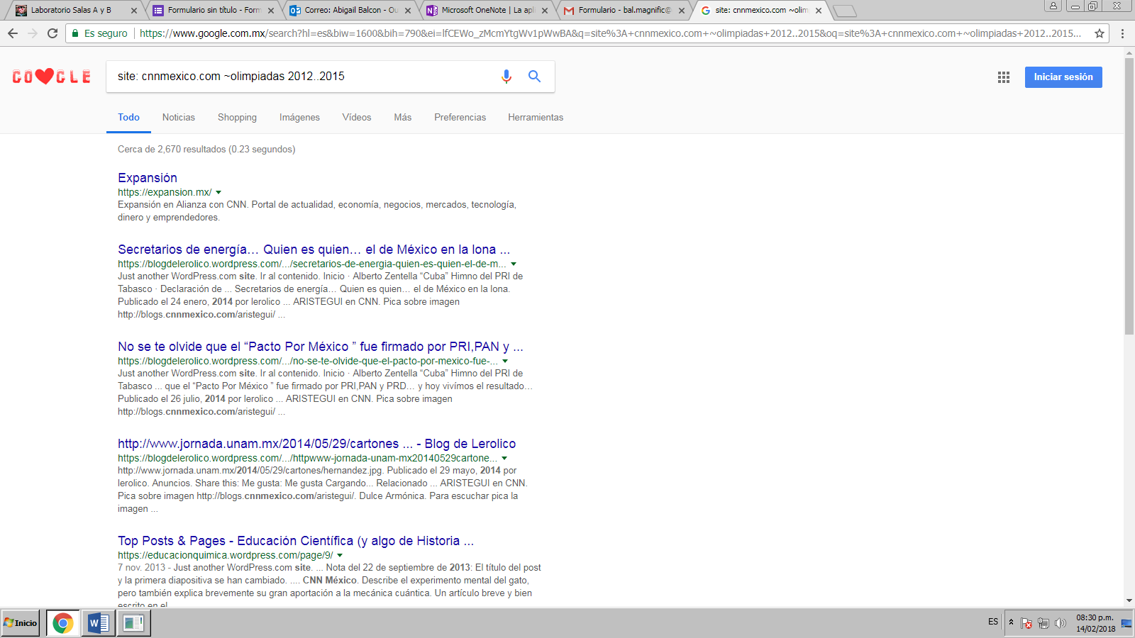
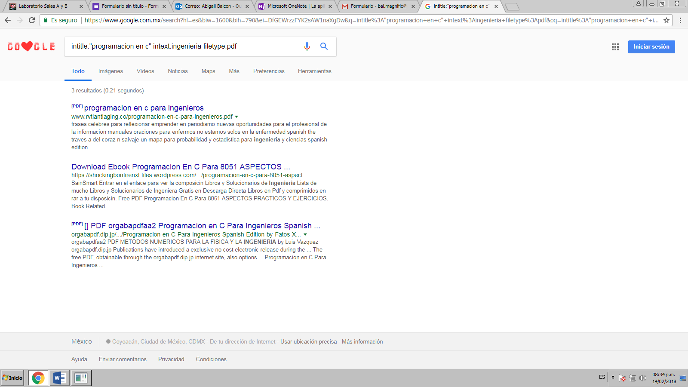

Calculadora de google
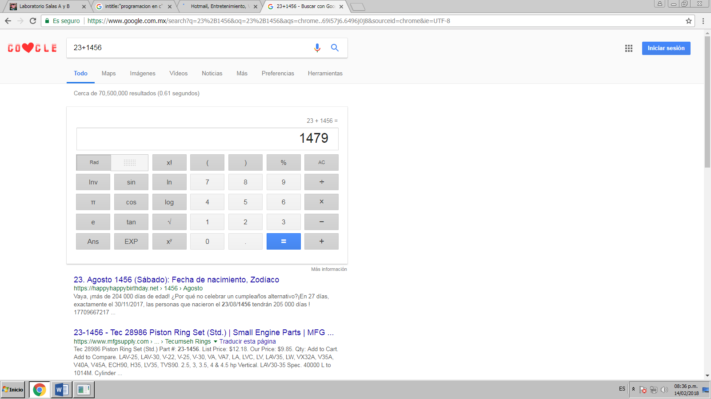

Convertidor de unidades
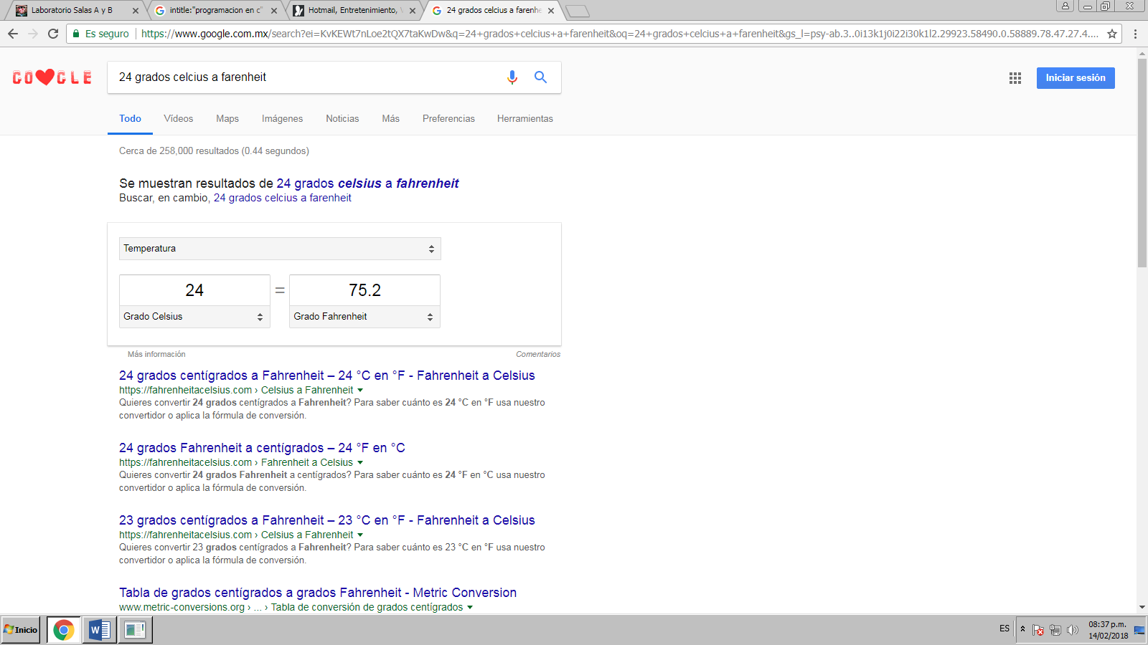
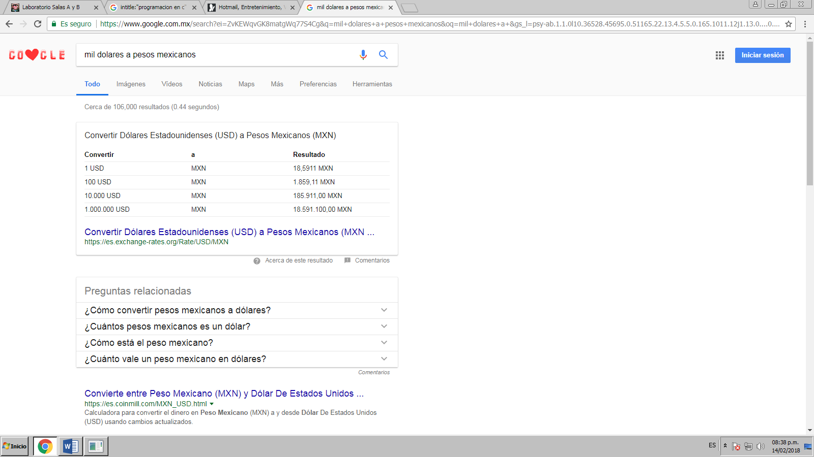

Graficas 2d
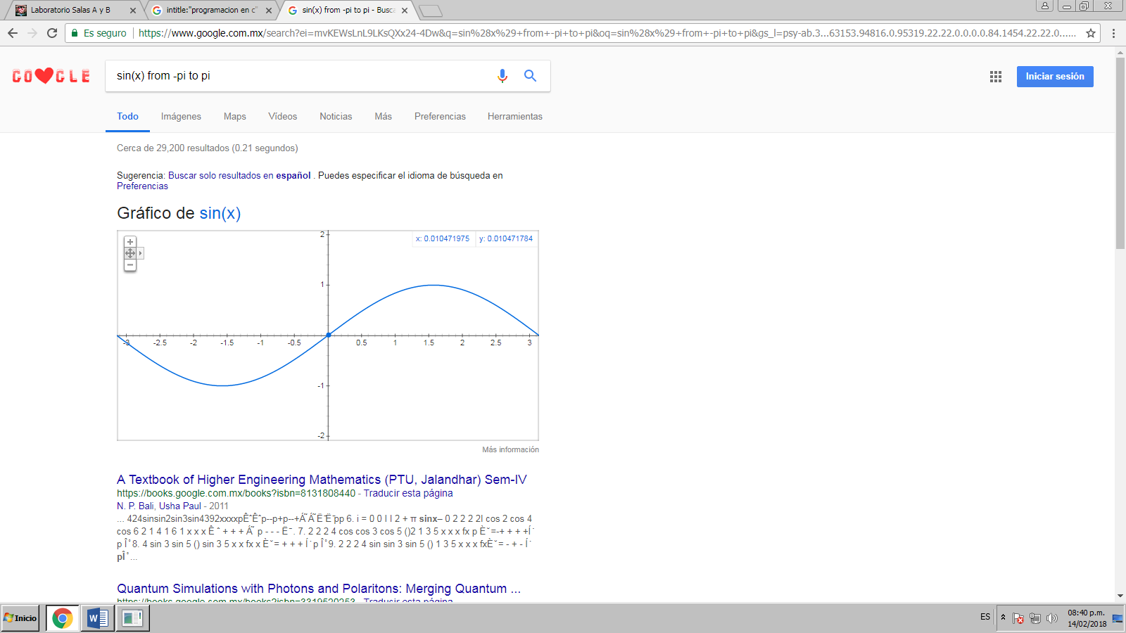
Google académico
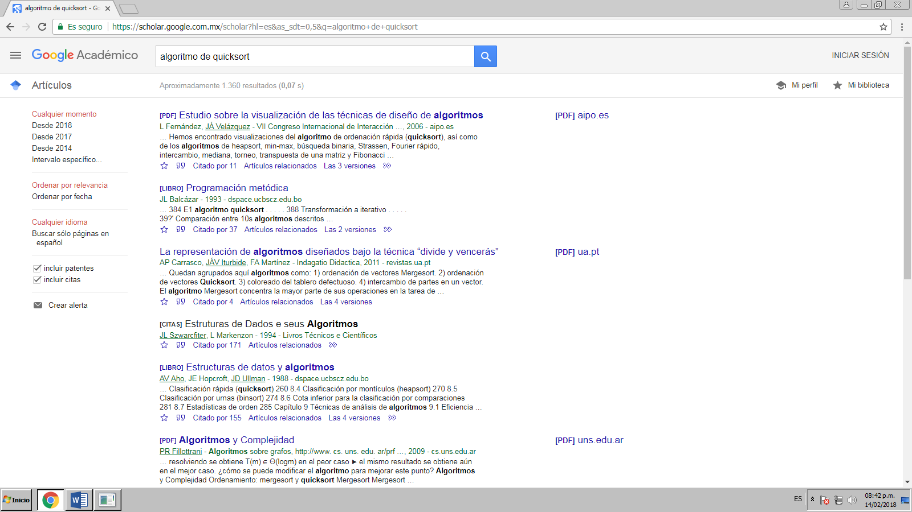

Conclusión
¿Qué aprendiste en la practica
Mi objetivo no estuvo tan alejado del de la práctica, pude aprender a usar la herramienta eficazmente.
La práctica fue hasta cierto punto sencilla pero tuve problemas con lo de one note, no supe utilizarla, tengo que aprender a utilizarla, no sabía una que otra función de Google
Con referencia a esta práctica el aprendizaje obtenido fue como usar un repositorio, puedo decir que este repositorio te permite guardar un archivo en GitHub, modificarlo y más personas pueden modificarlo y ver las últimas versiones sin que se pierda esta.
El one note te permite hacer apuntes en un dispositivo electrónico que cuenta con esta “aplicación”, nos permite hacer funciones como Word Excel Paint en un nuevo archivo.
Google forms es un sitio nos da la facilidad de hacer encuestas y enviarlas a las demás personas por medio del Gmail, una vez enviada la información se controla la cantidad de respuestas por graficas perfecto para una práctica o estadística que se llegue a pedir en algunas de las clases, no podemos dejar atrás sin mencionar a la calculadora, las gráficas en 2D, Google académico, convertidor de unidades, buscador de imágenes en pocas palabras se puede decir que Google tiene muchas funciones que en esta práctica no se logran a cubrir, pero son suficientes para hacer buenos reportes, una buena tarea, una investigación etc.
En conclusión, Google y las demás herramientas electrónicas nos facilitan el trabajo si, como estudiantes o profesionistas las sabemos usar se puede comparar con la gran tecnología que tenemos ahora, el problema es que no sabemos usarlas. Un programador o un ingeniero que sabe bien los fundamentos de programación sun una gran ayuda tal vez no para el presente, pero si lo puede ser, si no también para el futuro.

